1. 检查license文件是否存在

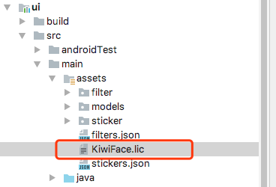

在Ui Module内assets目录下，如果不存在请联系商务

1. 检验日志

2.1在KwTrackerWrapper的initKiwiConfig内打开日志



2.2在V级别LOG中，过滤关键性日志KwTracker找到如下日志



确保Tracker初始化成功

如果提示：

license was overdue,auth failed，说明license已过期，请联系商务

如果初始化失败则会提示：

auth license failed 请将这段日志提供给开发人员

因为网络原因，初始化可能需要等待些时间

1. 如果初始化成功仍然没效果

因为硬件差异，采集帧的角度不同可以通过如下参数调整

* 1. 在CameraSurfaceView的onDrawFrame方法内

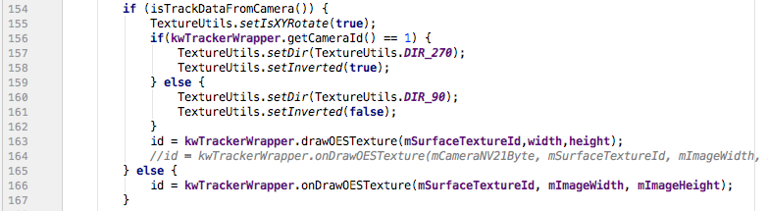

通过TextureUtils.setDir(0); 调整角度，取值范围0，1，2，3

通过TextureUtils.setInverted(false); 设置是否镜像，取值boolean

调整到正确的角度后，KIWI水印居于右下角，如下图：

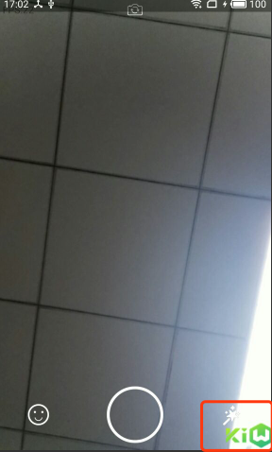

3.2然后KwTrackerWrapper内的computeFaceDir方法内添加如下代码

dir = dir + 1;

dir = dir % 4;

如图：

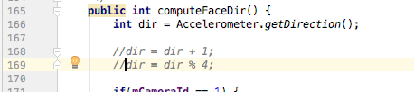

dir 通过验证 + 1，2，3后，问题基本就会解决